**Procedimiento de Uso del servidor SCPDSQL04, administrador del Gestor de impresoras (GESPRINT)**

**Acceso al servidor**

Para acceder al servidor debemos tener en cuenta los siguientes parámetros de configuración:

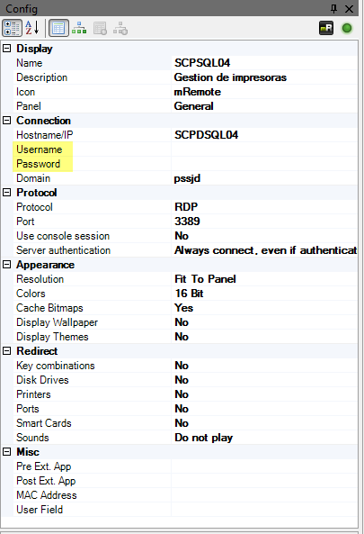

Es importante que los campos de Username, Password estén rellenos con el usuario admin.xxx de cada técnico o en su defecto vacío para introducirlo en el momento.

Al acceder al servidor nos montará el siguiente escritorio. Ejecutaremos el icono con nombre tal y como nos indica la imagen

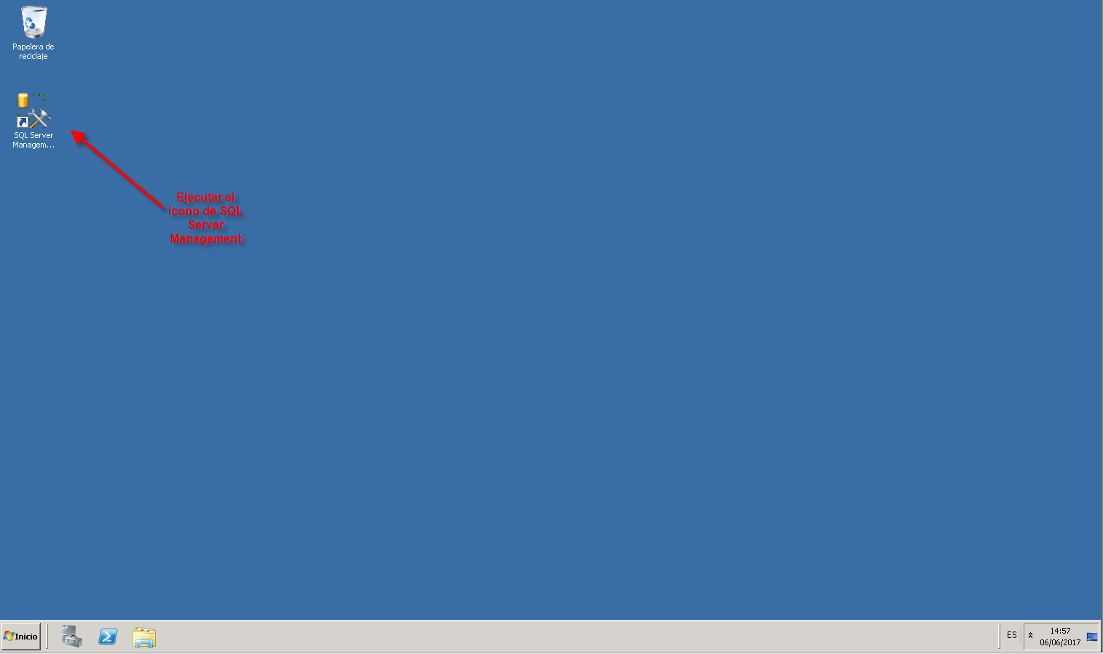

Hacemos doble clic y nos pedirá validación de usuario para acceder al administrador de bases de datos, tal y como nos muestra la imagen. Usuario “gesprinters” y contraseña estándar de administrador de equipos en local.

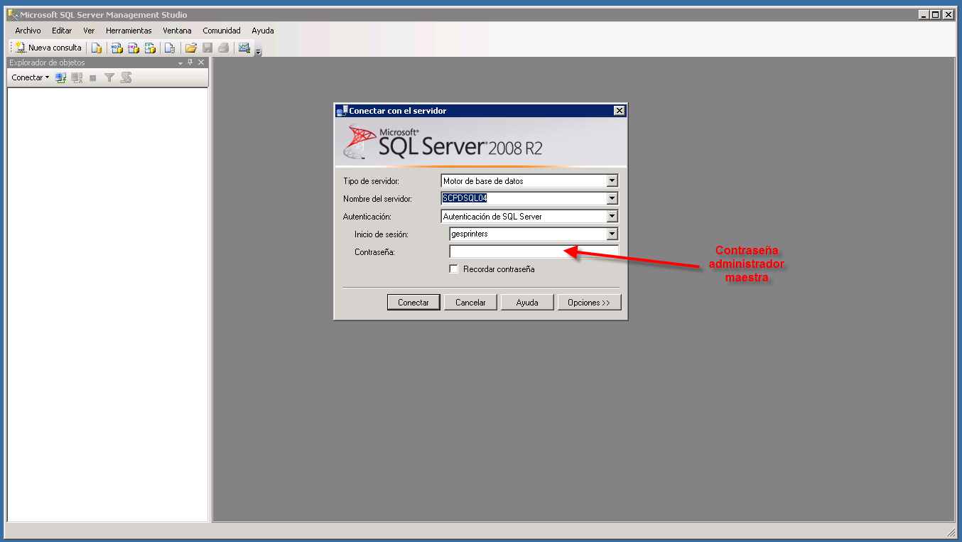

Al acceder veremos un menú dividido en dos partes diferenciadas, la primera ubicada a la izquierda se trata de la estructura en árbol de las bases de datos existentes y la parte derecha donde accederemos a la información de las mismas.

En el explorador de datos debemos seguir la ruta indicada en la imagen que mostramos a continuación, a saber, Bases de datos 🡪 gesprinters 🡪 Tablas 🡪 y aquí dentro trataremos las siguientes bases de datos, *dbo.localiza* y *dbo.usuario*.

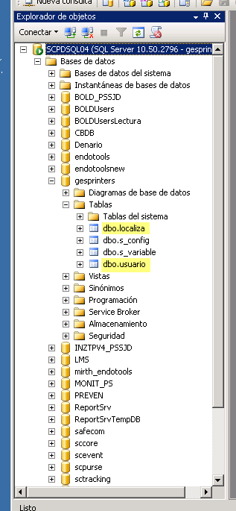

Para poder acceder a las bases de datos debemos hacer botón derecho sobre una de las mismas, para que nos muestre el menú contextual y deberemos pulsar sobre “*Editar las primeras 200 filas*…”

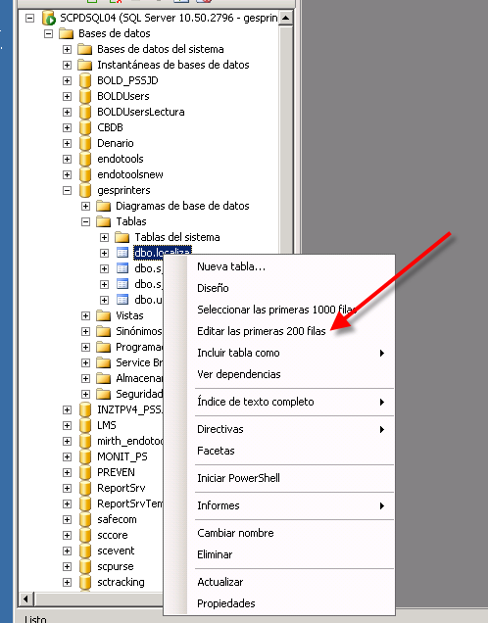

Nos abrimos las bases de datos creando dos pestañas donde podemos simultanear la información de las mismas. Para poder acceder a la ventana donde aplicar las querys deberemos pulsar en el botón  estando situado sobre la pestaña de la base que nos interesa trabajar o consultar.

Para poder visualizar más campos de la tabla debemos modificar el valor del origen (200) por la cantidad deseada, comúnmente es 1500, tal y como se aprecia en la siguiente imagen.

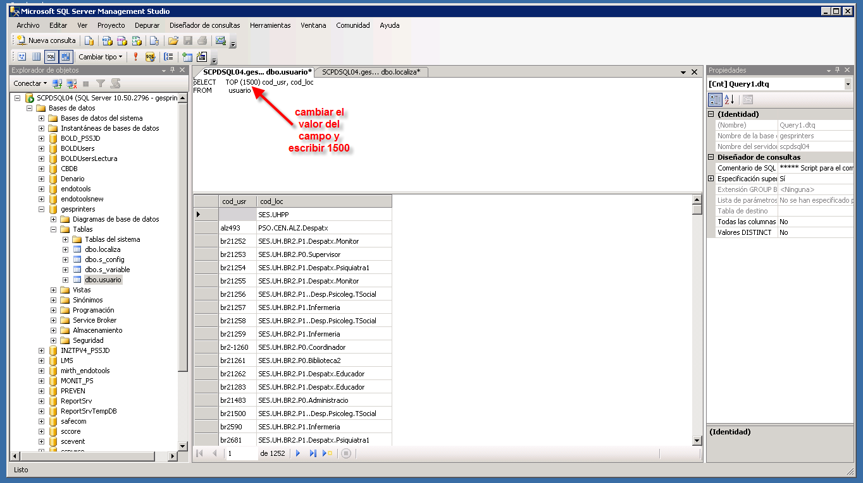

Una vez modificado el valor TOP de la tabla, pulsaremos sobre el botón de ejecución identificado con el icono .

**Funcionalidad de cada Tabla**

*dbo.localiza*

Esta tabla es la dedicada a definir ubicación de los equipos y asignar las diferentes impresoras por ubicación.

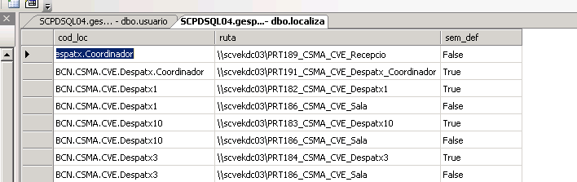

Columna *Cod_loc,* es donde se define la ubicación del equipo.

Columna *Ruta,* es donde introducimos la ruta de las impresoras en servidor de dominio.

Columna *Sem_def,* define si la impresora es predeterminada (True) o secundaria (False).

***dbo.usuario***

La funcionalidad de esta tabla consiste en identificar el equipo por nombre de dominio (como está definido en el Active Directory) y ubicarlo en un espacio físico del parque.

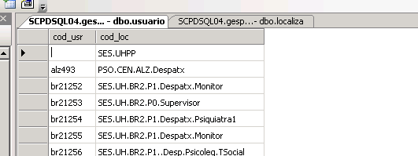

Columna *Cod_usr*, Es donde introduciremos el nombre del equipo en AD.

Columna *Cod_loc*, es donde se define la ubicación del equipo.

**Posibles usos o soluciones a diferentes problemas en Gesprinter**

* **Modificar la impresora predeterminada**.

Para poder modificar la impresora predeterminada, debemos buscar el equipo en la tabla *dbo.usuario*, para averiguar su ubicación física en el parque.

Una vez localizado, accedemos a la tabla *dbo.localiza*, y visualizamos las impresoras definidas para dicha ubicación.

Identificamos la impresora que solicitan como predeterminada, y la ponemos en TRUE en la columna *Sem_def*, teniendo en cuenta como dato importante poner en FALSE la actual, ya que de no hacerlo puede que falle el sistema.

* **Modificación de nombres de equipos substituidos en diferentes ubicaciones.**

Para modificar el nombre debemos conocer el nombre del equipo anterior y el nombre del nuevo equipo. Buscaremos en la tabla *dbo.usuario*, en la columna *Cod_usr*, el nombre del equipo retirado y modificaremos su nombre por el nuevo nombre de equipo.

* **Creación de nuevos equipos.**

NOTA IMPORTANTE: Antes de añadir ningún dato nuevo a las tablas es básico y fundamentar asegurarse que no está dado de alta previamente en las mismas, ya que podría ocasionar que no funcione correctamente.

Para la creación de nuevos puestos de trabajo debemos conocer los siguientes datos:

1. Nombre de Active Directory del nuevo puesto.
2. Ubicación física del equipo en el Parque de centros.
3. La/s impresora/s que debe tener disponibles dicho puesto.

Una vez conocidos todas estas características previas, accederemos a la base de datos dbo.usuario y pulsaremos sobre

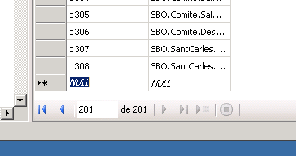

Cumplimentaremos la primera columna denominada Cod_usr, con el nombre del nuevo equipo. Y en la segunda debemos indicar la ubicación siguiendo la siguiente nomenclatura: